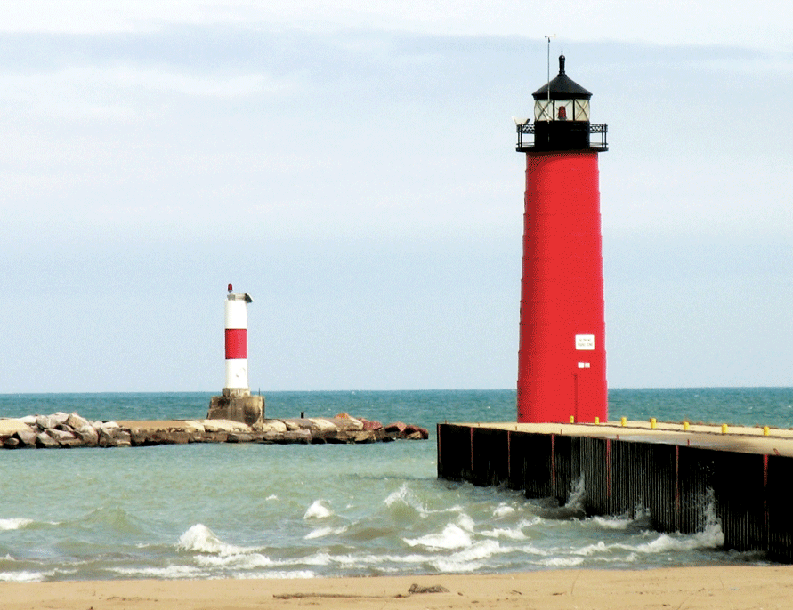

[Rapor Başlığı]
  - [Öğrencinin Adı]
  - [Ders Adı]
  - [Eğitmen Adı]
  - [Tarih]

[Hemen Başlayın]
Bu sayfadaki yer tutucu metni kendi metninizle değiştirmek için bir metin satırı seçin ve yazmaya başlayın. Ancak hemen başlamayın!]
[Raporunuzu hızlı bir şekilde biçimlendirmenizi sağlayan birkaç ipucuna göz atın. Ne kadar kolay olduğunu görünce şaşıracaksınız.]

[Her Zaman Harika Görünün]
- [Başlığa mı ihtiyacınız var? Giriş sekmesindeki Stiller galerisinde istediğiniz başlık stiline tıklayın.]
- [Alıntı, numaralandırılmış liste veya bunun gibi madde işaretli bir liste için galerideki diğer stillere de bakın.]
- [Kopyalamak veya düzenlemek üzere metni seçerken en iyi sonuçlar için, seçtiğiniz karakterlerin sağına boşluk eklememeye dikkat edin.]

[Alıntı ekleyin]
[“Bir alıntıyı veya metninizdeki diğer önemli noktaları öne çıkarmak için Alıntı stilini kullanın.”]

[Mükemmel Resim]
[Örnek fotoğrafı kendinizinkiyle değiştirmek için fotoğrafı silmeniz yeterlidir. Ardından Ekle sekmesinde Resim’e tıklayın.]
[Örnek resme kenarlık veya gölge gibi biçimlendirmeler uygulamak için resminizi seçin. Ardından Resim Araçları Biçimlendir sekmesinde bir resim seçin.]

